- 安装composer到下一步
- 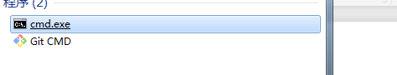以管理员身份运行
- 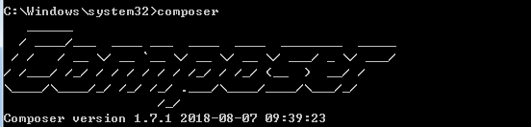
出现这个标记说明成功
- 配置composer源
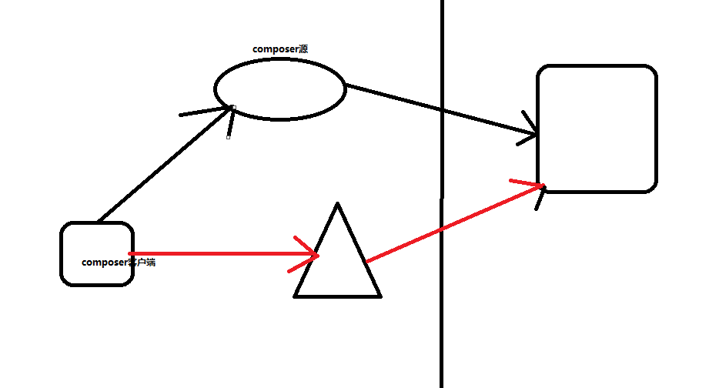
配置composer源
composer config -g repositories.packagist composer https://packagist.phpcomposer.com

- 实例:安装laravel框架
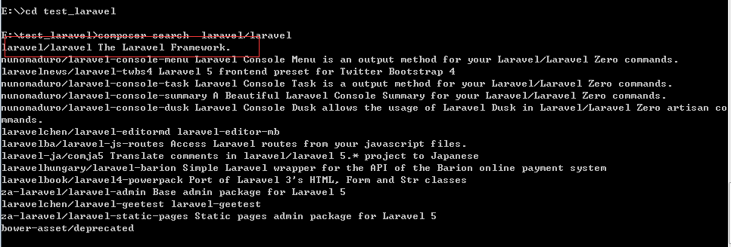
展示安装过程
